MONTE CARLO SQUASH RACKETS CLUB
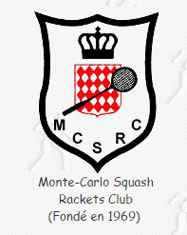
BULLETIN D’ADHESION DE 7 à 18 ANS
ECOLE DE SQUASH SAISON 2022 / 2023

RESPONSABLE LEGAL

NOM PRENOM
M________________________________________________________________________________________
Date de naissance : _____________________________
Adresse : __________________________________________________________________________________
VILLE________________________________________
Email________________________________________ @________________________
Téléphone portable :
En cas d’urgence : personnes à prévenir :

NOM PRENOM TELEPHONE

DROIT A L’IMAGE :
Je soussigné (e) … _____________________. Responsable légal de l’enfant mineur ______________

AUTORISE N’AUTORISE PAS

Mon enfant à être photographié ou filmé, en groupe ou seul, lors d’un reportage photo ou vidéo effectué pour le Monte-Carlo Squash Rackets Club dans le cadre de ses actions de communications. Tenue de sport correcte et chaussures à semelles non traçantes et propres.

RENSEIGNEMENTS DU JOUEUR
NOM : PRENOM :
DATE DE NAISSANCE : NATIONALITE :
SEXE : F M
Téléphone portable :
Taille t-shirt : 8 ans 10 ans 12 ans 14 ans S M L
Participera aux compétitions OUI NON

- Tarif Ecole de squash : 150 € (Licence comprise)
- Certificat médical obligatoire à la pratique du squash
En cas d’absences répétées ou mauvais comportement le professeur se réserve le droit de suspendre l’entrainement ou d’exclure l’élève.

Signature du responsable légal

